2025上海海事大学海洋科学与工程学院

“海棠伴航，逐梦深蓝”暑托班

课

程

安

排

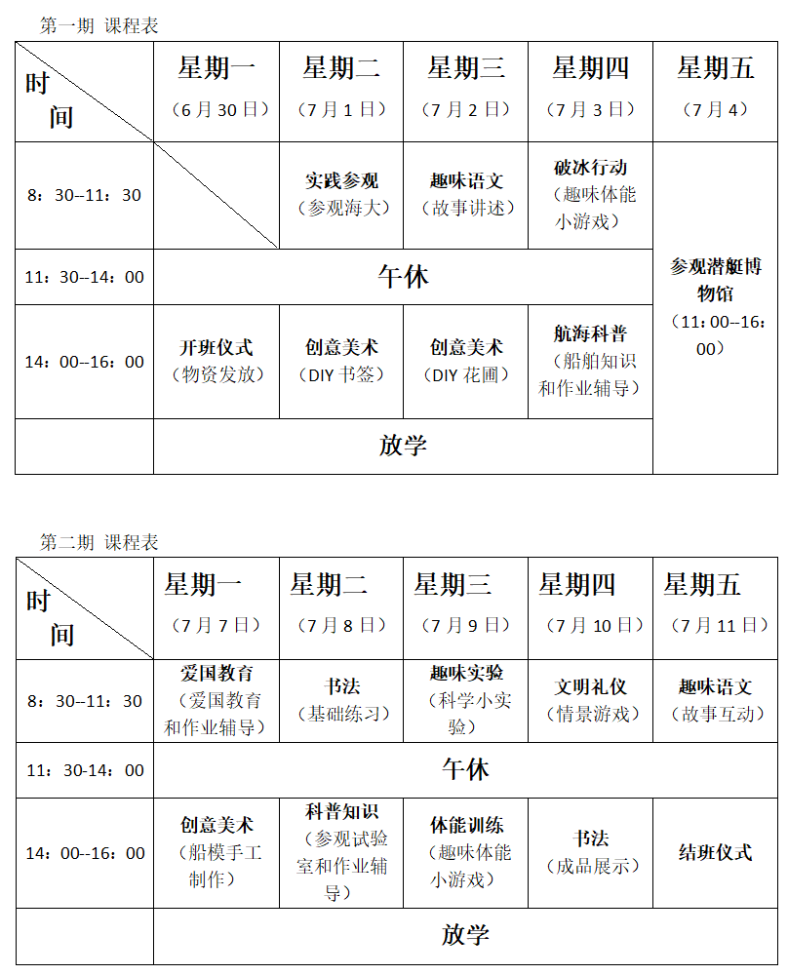

第一期课程内容详细说明
课堂正式开始前，将发送每个小朋友一个象征身份的物件，以便志愿者进行考勤与看护。

一、开班仪式（6 月 30 日 14:00 - 16:00）

物资发放
- 志愿者提前将暑托班所需物资，如学习用品、象征身份物件、服装、活动材料等分类整理好。
- 开班仪式开始后，有序引导小朋友们排队领取物资，发放时仔细核对名单，确保每位小朋友都能拿到对应物资，并做好领取登记。
- 给家长和孩子讲述课程安排及注意事项。

二、实践参观（7 月 1 日 8:30 - 11:30）

参观海大
- 志愿者提前在海科楼指定地点集合小朋友，按照 3 - 4 人一组进行整队分组，确保每组人数均匀，便于管理。
- 沿着提前规划好的参观路线（海科楼——忠信笃敬广场——吴淞商船纪念碑——灯塔——北广——学服——校史馆——海科楼），结合海大特色，如校园建筑风格、特色学科设施等进行生动讲解，为小朋友们解答更深入的问题。
- 鼓励小朋友们观察沿途的风景、建筑等，用简单的语言或绘画记录下来，为后续的创意美术课程积累创作素材和原料。

三、创意美术（7 月 1 日 14:00 - 16:00）

DIY 书签
- 志愿者准备好丰富的书签制作材料，包括不同颜色和形状的提前准备好的树叶、花朵，卡纸、彩笔、剪刀、胶水、贴纸等。
- 向小朋友们展示多种精美的书签样式，讲解书签的制作方法和步骤，如设计图案、裁剪形状、装饰美化等。
- 小朋友们发挥自己的创意和想象力，制作独一无二的书签，完成后可自行带回留作纪念。

四、趣味语文（7 月 2 日 8:30 - 11:30）

故事讲述
- 志愿者提前精心收集整理与海洋、航海、冒险等相关的有趣故事，准备好故事文本或图片资料。
- 课堂上，通过丰富的表情、生动的语言为小朋友们讲述故事，过程中适时设置悬念、提问，引导小朋友们思考，激发他们的兴趣和想象力，鼓励小朋友们积极参与互动。
- 让每位小朋友身临其境参与其中，成为故事的角色，由志愿者负责将故事制成绘本，等到最后一节课发给小朋友们纪念。

五、创意美术（7 月 2 日 14:00 - 16:00）

DIY 花圃
- 志愿者根据小组分配情况，将小朋友们组织起来，准备好泡沫板、水彩笔、彩纸、剪刀、胶水、仿真花等材料。
- 引导小朋友们回忆前几日参观海大时看到的植物、景观等，以这些所见所闻为素材基础，运用手中的材料进行 DIY 手绘创作，制作出属于自己的 “花圃”。
- 小朋友们完成作品后，将所有手绘花朵统一贴在一个泡沫板墙上，共同打造一个美丽的 “花园”，并进行合影留恋。

六、破冰行动（7 月 3 日 8:30 - 11:30）

趣味体能小游戏
- 志愿者准备多种趣味体能小游戏道具，如接力棒、障碍物模型等，设计好游戏规则和流程。
- 将小朋友们分成若干小组，详细讲解游戏规则和安全注意事项后，组织小组间进行比赛。
- 游戏结束后，为获胜小组颁发小奖品，同时也为积极参与的小朋友们发放参与奖品，增强小朋友们的团队意识和竞争意识。

七、航海科普（7 月 3 日 14:00 - 16:00）

船舶知识
- 可邀请专业老师结合海大特色，提前准备好 PPT、视频、图片等资料，为小朋友们进行专业航海知识科普，内容涵盖船舶的类型、结构、航行原理等，且与后续参观航海博物馆的内容相呼应，为参观做好知识铺垫。
- 科普过程中设置提问、讨论等互动环节，解答小朋友们的疑问，加深他们对知识的理解和记忆。

课程作业辅导
- 志愿者提前在家长群或课堂上告知小朋友们今日课程有作业辅导环节，提醒小朋友们根据自身情况携带作业。
- 课堂上，志愿者耐心地为小朋友们辅导作业，解答学习过程中遇到的问题，帮助小朋友们巩固知识。

八、参观潜艇博物馆（7 月 4 日 8:30 - 11:30，11:00 - 16:00）
- 志愿者提前与家长沟通好集合时间和地点，将小朋友们有序组织起来，清点人数后集体乘坐大巴前往潜艇博物馆。
- 到达博物馆后，跟随讲解员的引导，结合展品为小朋友们详细讲解潜艇的构造、发展历史、功能用途等知识，帮助小朋友们了解潜艇相关的科学知识。
- 参观结束后，再次清点人数，组织小朋友们安全返回。

九、注意事项
- 志愿者需在每节课堂开始前 10 分钟进行考勤签到，核对小朋友的出勤情况，如有缺勤及时与家长联系确认原因。
- 志愿者接应护送小朋友时，必须与家长进行面对面交接，确认接送人身份，确保小朋友的接送安全。
- 在课程过程中，志愿者应时刻关注小朋友的身体状况、情绪变化和行踪，避免发生意外情况。如遇特殊情况，及时采取相应措施并通知家长。
- 在活动开展过程中，如涉及剪纸、使用水彩笔、操作实验器材等可能存在安全风险的操作，志愿者应提前进行示范和指导，协助小朋友们完成，避免小朋友们受伤。

第二期课程内容详细说明
课堂正式开始前，同样发送每个小朋友象征身份的物件用于考勤与看护。

一、爱国教育（7 月 7 日 8:30 - 11:30）

爱国教育和作业辅导
- 志愿者事先围绕爱国主义主题，准备好故事、视频、图片等资料，通过讲述爱国故事、播放爱国影片片段等形式，为小朋友们进行生动的爱国教育课程培训，培养小朋友们的爱国情怀。
- 培训结束后，进入作业辅导环节，志愿者提前提醒小朋友们携带作业，认真为小朋友们辅导作业，解答学习疑问。

二、创意美术（7 月 7 日 14:00 - 16:00）

船模手工制作
- 志愿者准备好船模制作的各种材料和工具，如木板、胶水、颜料、画笔、尺子、砂纸等，以及不同类型船模的图片或模型作为参考。
- 向小朋友们展示不同类型的船模，讲解船模的制作流程和技巧，包括船体的搭建、装饰美化等。
- 小朋友们动手制作船模，志愿者在一旁指导，帮助小朋友们解决制作过程中遇到的问题，完成后小朋友们可将船模自行带回。

三、书法（7 月 8 日 8:30 - 11:30）

基础练习
- 志愿者向小朋友们讲解书法的基础知识，包括基本笔画的书写方法、笔顺规则、字体结构特点等，并进行现场示范。
- 小朋友们根据讲解和示范进行自主练习，志愿者在一旁巡视指导，纠正小朋友们的书写姿势和笔法问题。最后，以指定内容为要求，让小朋友们每人完成一幅书法作品，并进行展示和合影留恋。

四、科普知识（7 月 8 日 14:00 - 16:00）

理论科学和作业辅导
- 志愿者或邀请专业人员围绕海洋科学、自然科学等领域，提前准备好 PPT、科普视频、实物模型等资料，为小朋友们进行理论科学知识讲解，拓宽小朋友们的知识面。
- 讲解结束后，进入作业辅导环节，小朋友们携带作业，志愿者耐心地为小朋友们解答作业中的问题，帮助小朋友们巩固所学知识。

五、趣味实验（7 月 9 日 8:30 - 11:30）

科学小实验
- 志愿者提前准备好实验所需的材料和工具，如实验器皿、化学试剂、实验道具等，并确保实验材料的安全性。
- 在课堂上，先为小朋友们演示科学小实验的操作过程，详细讲解实验原理和步骤，引导小朋友们认真观察实验现象。
- 演示结束后，在志愿者的指导和监护下，让小朋友们亲自参与实验操作，亲身体验科学实验的乐趣，培养小朋友们的科学探究精神和动手能力。

六、体能训练（7 月 9 日 14:00 - 16:00）

趣味体能小游戏
- 志愿者准备多种趣味体能小游戏道具，如跳绳、拔河绳、扔沙包等，设计好游戏规则和比赛流程。
- 将小朋友们分成若干小组，讲解游戏规则和安全注意事项后，组织小组间进行比赛。
- 比赛结束后，为获胜小组颁发小奖品，同时也为积极参与的小朋友们发放参与奖品，锻炼小朋友们的身体素质和团队协作能力。

七、文明礼仪（7 月 10 日 8:30 - 11:30）
- 志愿者通过播放文明礼仪教育视频、进行情景模拟教学、组织线下情景演习、教授礼仪手势舞等多种形式，为小朋友们开展生动有趣的礼仪教育课程。
- 在教学过程中设置互动环节，如让小朋友们分组进行情景表演、互相纠正不文明行为等，让小朋友们在实践中学习和掌握文明礼仪知识，提高自身的文明素养。

八、书法（7 月 10 日 14:00 - 16:00）

成品展示
- 小朋友们将之前书法课程的练习成果进行展示，互相欣赏彼此的作品。
- 志愿者对小朋友们的作品进行点评和总结，肯定小朋友们的进步和优点，提出改进的建议和意见，给予小朋友们鼓励和支持，激发小朋友们对书法学习的兴趣和热情。

九、趣味语文（7 月 11 日 8:30 - 11:30）

故事互动
- 将上星期的编制出来的绘本发给小朋友们，让他们把自己制作的书签放入其中，获得成就感。
- 组织小朋友们进行故事接龙、角色扮演等活动，让小朋友们重新演绎故事，在活动中锻炼语言表达能力和创造力，增强参与感和团队协作意识。

十、结班仪式（7 月 11 日 14:00 - 16:00）
- 志愿者们提前布置好活动场地，营造温馨欢乐的氛围。
- 开展才艺表演环节，小朋友们和志愿者分别提前准备好才艺节目，依次进行精彩的演出，展示自己的才艺和风采。
- 组织小朋友们集体观看提前剪辑好的暑托班活动记录影片，共同回忆在暑托班期间的美好时光。
- 最后进行合影留恋，为小朋友们颁发暑托班结业证书，为此次暑托班活动画上圆满的句号。

注意事项
- 志愿者需每节课堂开始前进行考勤签到，确保准确掌握小朋友的出勤情况，及时与家长沟通缺勤原因。
- 志愿者接应护送小朋友时必须做到与家长面对面对接，仔细核对接送人身份信息，保障小朋友的接送安全。
- 在课程过程中，志愿者应实时关注小朋友的自身情况与行踪，留意小朋友的身体状况和情绪变化，如遇突发情况及时处理并通知家长。
- 志愿者在活动开展过程中，如涉及实验操作、手工制作等活动，应协助小朋友们进行，提前讲解安全注意事项，避免小朋友们受伤。

